- Activo Xampp, en el DOS
- Digitamos cd/xampp/mysql/bin
Mysql –uroot –p
Enter para password
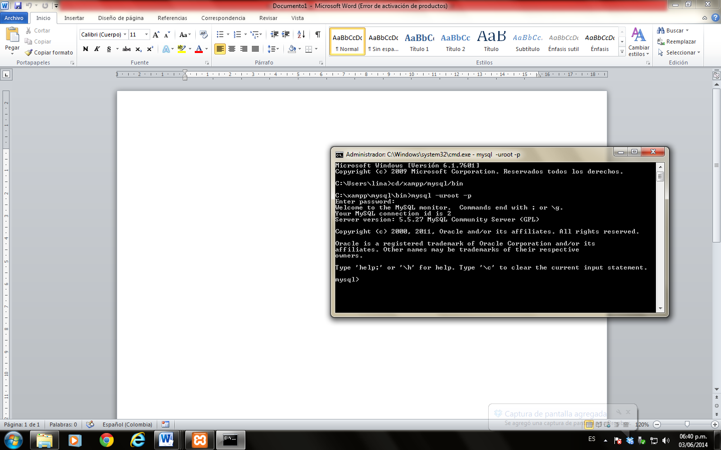
- Crear la base de datos fecha
Create database fecha;

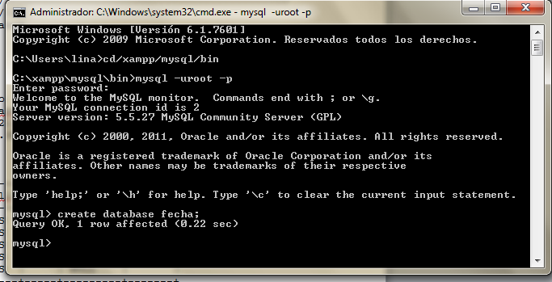

- Activar la base de datos
Use fecha;
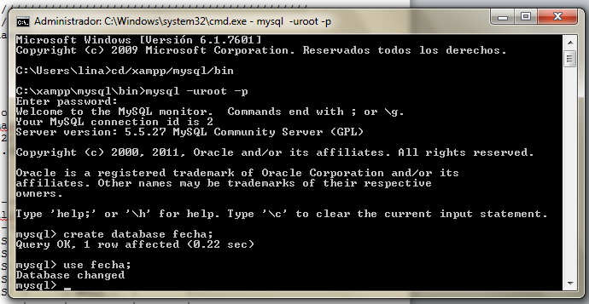

- create table ejercicio
-> (codigo char(10) primary key,nombre char(30), sexo char(10), nacimiento date, hijos char(2));

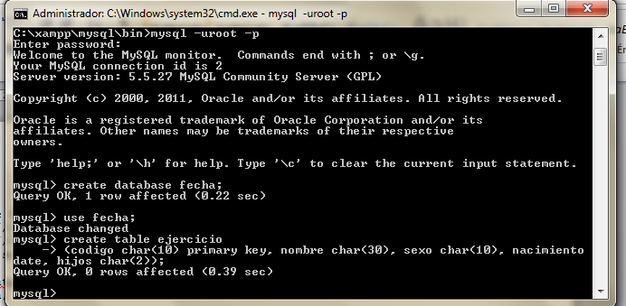
- describe ejercicio;

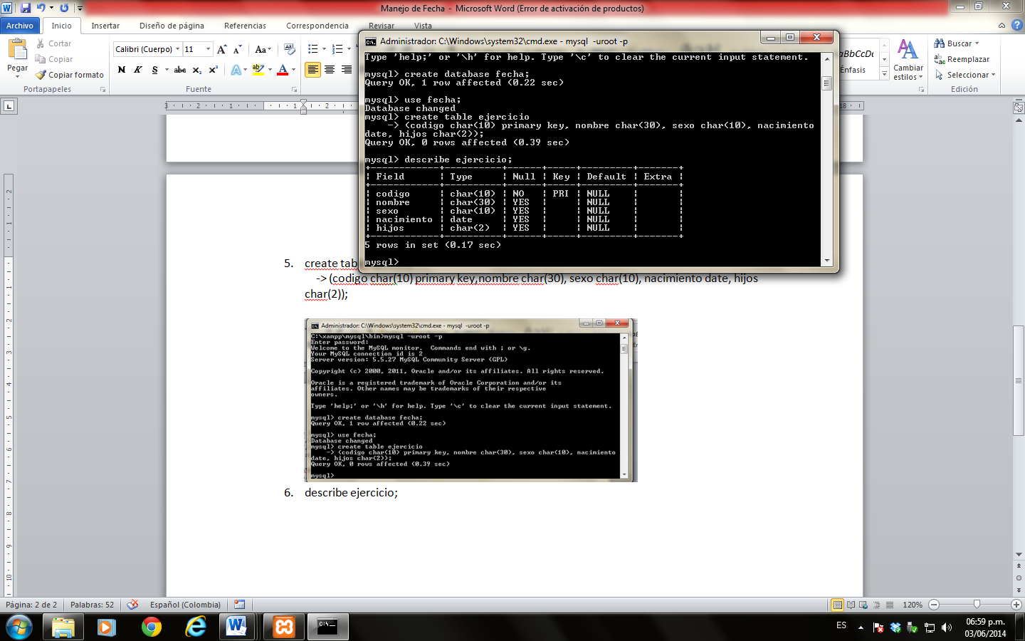

- insert into ejercicio(codigo,nombre,sexo,nacimiento,hijos) values('22663355','Angel Cuadrado','hombre','1966-05-13','0');

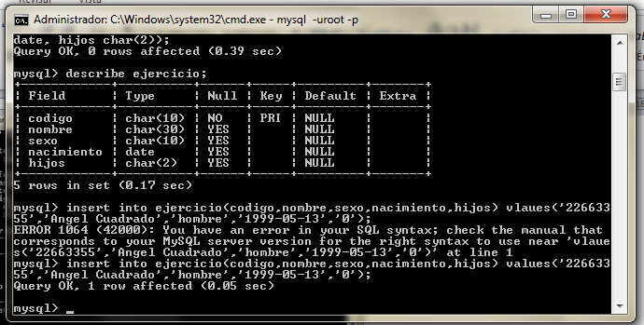
- Ingresamos los demás registros
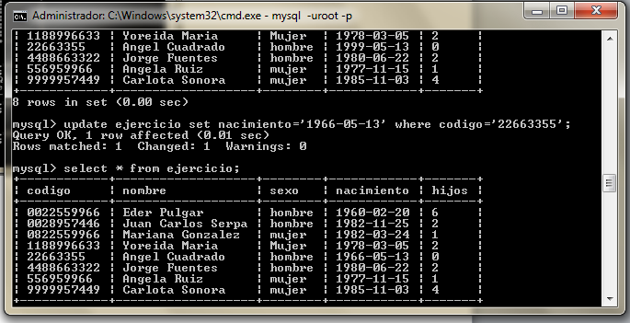

- Fecha actual
Select current_date();

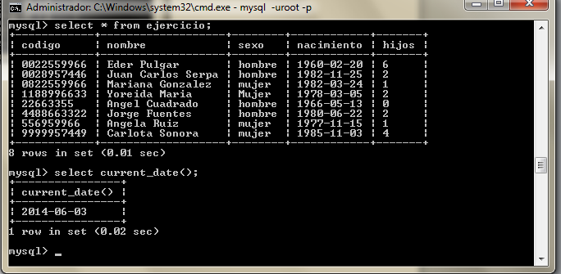

- Año actual
Select year(current_date());

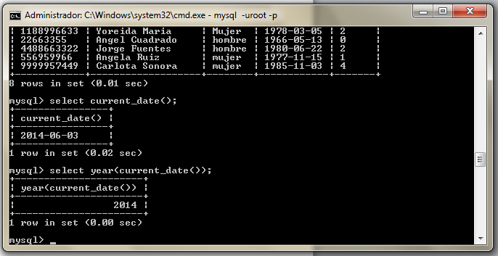
- Mes actual
Select month(current_date());

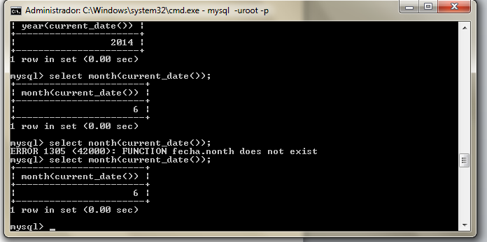
- Día actual
Select dia(current_date());

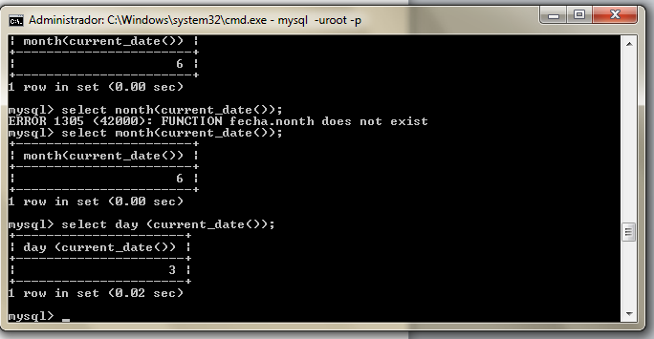

- Intervalo de 15 días
select date_add(current_date(),interval 15 day);

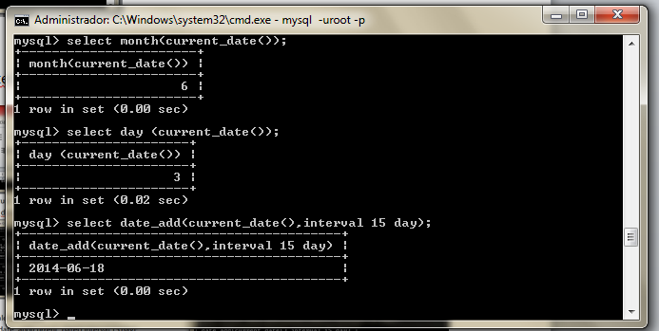

- Interval de 3 meses
Select date_add(current_date(),interval 3 month);
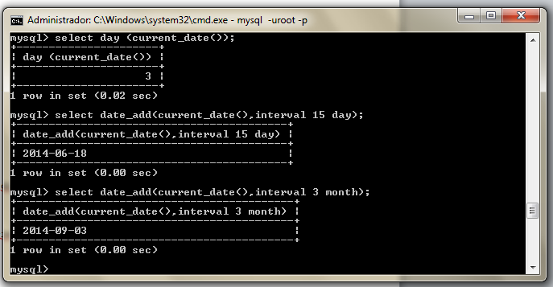

- Intervalo de 5 años
Select date_add(current_date(),interval 5 year);

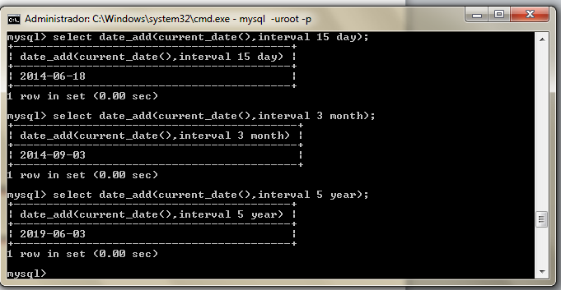

- Para saber cuántos años hemos vivido, para el ejemplo utilizaré la fecha de nacimiento de mi madre.
Select datediff(current_date(),’1955-05-05’);

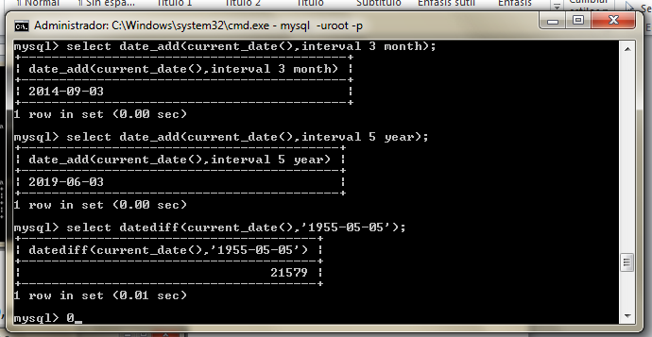

- Para saber cuántos años van vivido nuestros usuarios
Select nombre, year(current_date()) -year(nacimiento) from ejercicio;

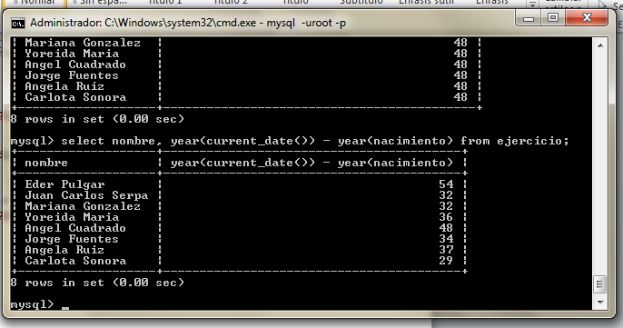

- Utilizaremos un alias
Select nombre, year(current_date()) -year(nacimiento) ‘edad’ from ejercicio;

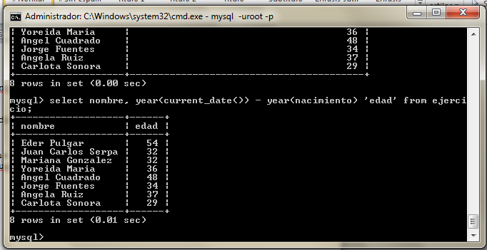

- Visualizar las mujeres cuyo nombre termina en “a”
Select nombre from ejercicio where sexo=’mujer’ and nombre like ‘%a’;

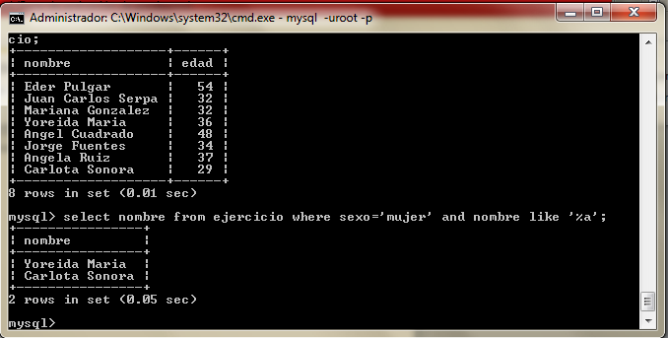

- Cuantos usuarios son mujeres y su nombre termina en “a”
Select count (*) from ejercicio where sexo=’mujer’ and nombre like ‘%a’;
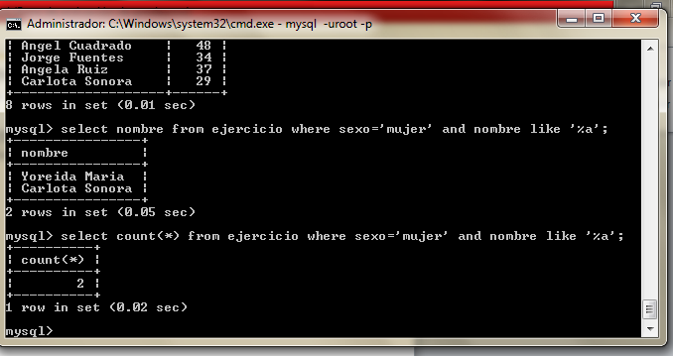

- Cuantas personas nacieron entre 1960 y 1969
Select count(*) from ejercicio where year(nacimiento) between ‘1960’ and ‘1969’;

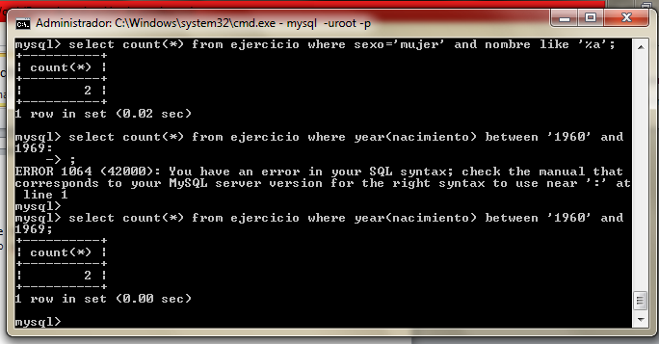
- Visualizar toda la información de las personas que tienen entre 28 y 33 años
Select *from ejercicio where year(current_date()) – year(nacimiento) between ‘28’ and ‘33’;

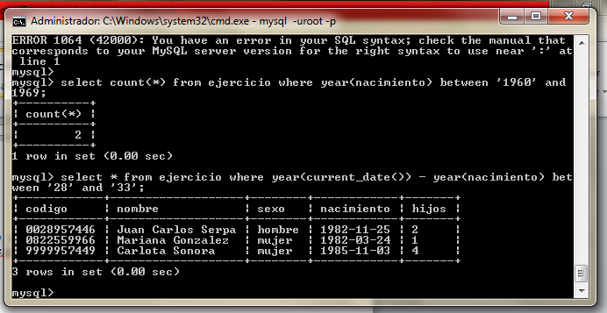

- Calcular el total de hijos
Select sum(hijos) from ejercicio;
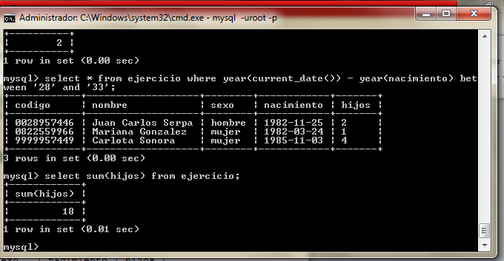

- Contar y agrupar la información por número de hijos.
Select hijos count(*) from ejercicio group by hijos;

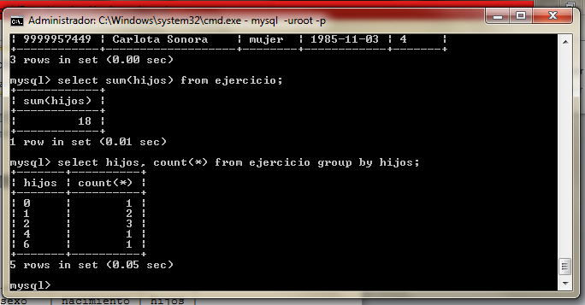

- Cuántas mujeres menores o iguales a 28 años
Select count(*) from ejercicio where year(current_date) –year(nacimiento) <=28 and sexo=’mujer’;

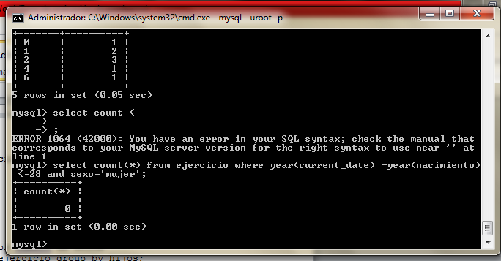

- MANEJO DE VISTAS
Se utiliza para crear tablas temporales

Crear una vista que guarde toda la información de los nombres que terminen en “a”
Create view ejercicioa as select * from ejercicio where nombre like’%a’;

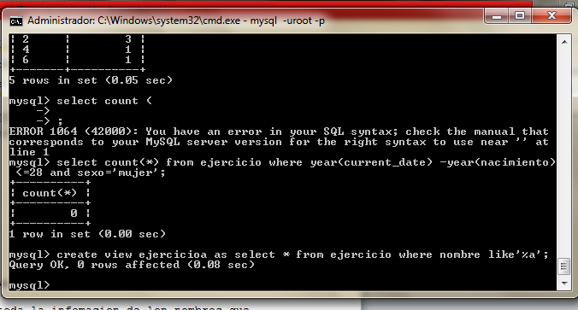

- Visualizar la información
Select * from ejercicioa;

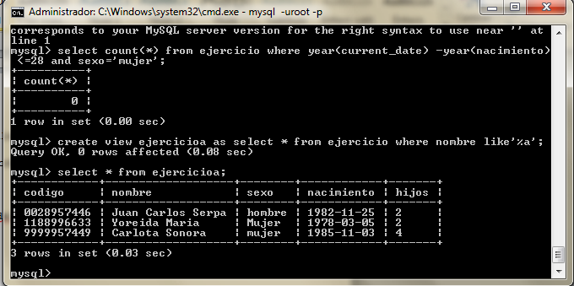

- Crear una vista que guarde todos los datos del sexo hombre
Create view ejerciciosexo as select * from ejercicio where sexo=’hombre’;

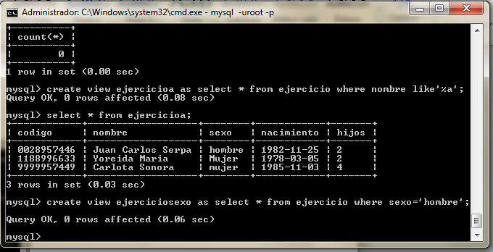

- Visualizar la información
Select * from ejerciciosexo;

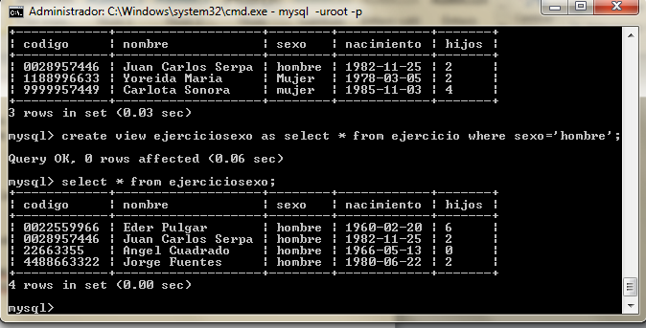

- Insertar un nuevo registro
Insert into ejercicio(codigo,nombre,sexo,nacimiento,hijos) values(‘800512’,’Alberto Lechona’,’Hombre’,’1970-03-22’,’1’);

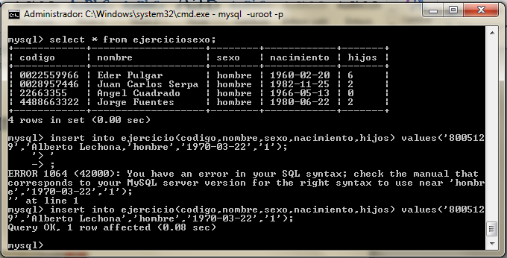

- Visualizamos nuevamente los registros y podemos observar que se actualiza automáticamente ya que aparece el registro agregado recientemente.

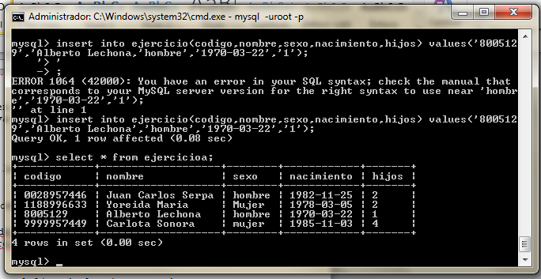

- Eliminar una vista con el comando drop, para el ejemplo eliminaremos la vista ejerciciosexo
Drop view ejerciciosexo;
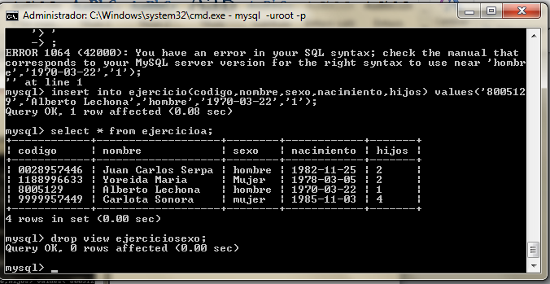

- Visualizar las tablas, podemos observar que la tabla ejerciciosexo fue eliminada.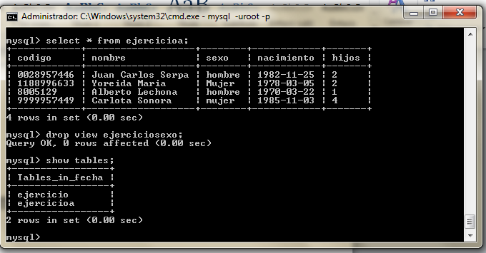
- Salir y guardar
Exit
Mysqldump –B –uroot –p fecha>d:/fecha.sql

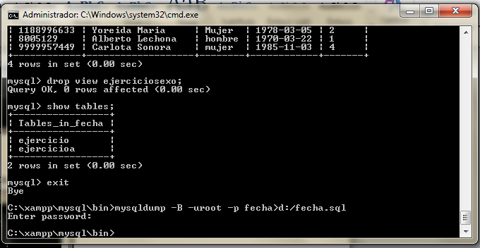

- Verificar en el d: fecha y hora

